KETIDAK PASTIAN HUKUM BAGI PARA PIHAK DALAM SITA EKSEKUSI TERHADAP BENDA TETAP MILIK TERGUGAT
SKRIPSI
Diajukan untuk Memenuhi Tugas dan Melengkapi Syarat Guna Memperoleh Gelar Sarjana Strata 1 (S1) Dalam Ilmu Hukum
Oleh :
Nomilia fineta R. Yutewa
NPM 5118500085

FAKULTAS HUKUM
UNIVERSITAS PANCASAKTI TEGAL
2022

HALAMAN PERSETUJUAN PEMBIMBING

KETIDAK PASTIAN HUKUM BAGI PARA PIHAK DALAM SITA EKSEKUSI TERHADAP BENDA TETAP MILIK TERGUGAT

NOMILIA FINETA R. YUTEWA
NPM. 5118500085

Telah Diperiksa dan Disetujui oleh Dosen Pembimbing

Tegal, Agustus 2022
Pembimbing I  Dr. H. Mukhidin, S.H., M.H.  NIDN. 0610116002 | 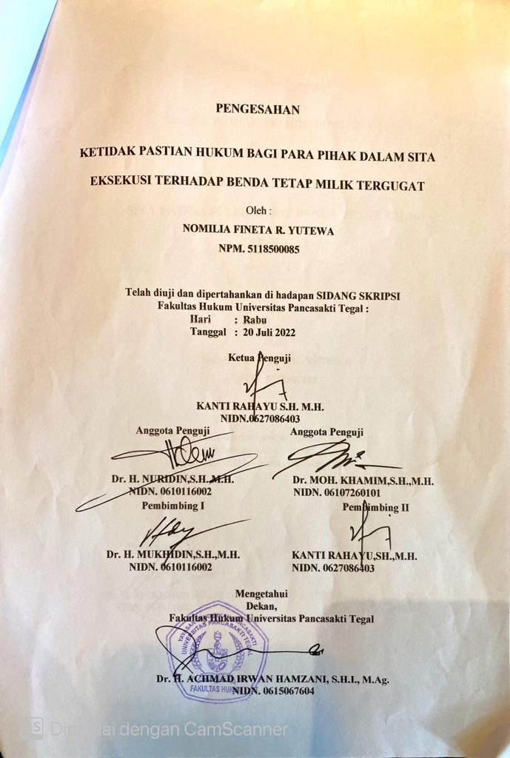  Pembimbing II  Kanti Rahayu, S.H., M.H.  NIDN. 0627086403

Mengetahui
Dekan,

Dr. H. Achmad Irwan Hamzani, S.H.I., M.Ag.
NIDN. 0615067604
PERNYATAAN

Yang bertanda tangan dibawah ini :
Nama  NPM  Tempat/ tanggal lahir  Prodi  Judul skripsi | :  :  :  :  : | Nomilia Fineta R. Yutewa  5118500085  Brebes, 24 Maret 2001  Ilmu Hukum  KETIDAK PASTIAN HUKUM BAGI PARA PIHAK DALAM SITA EKSEKUSI TERHADAP BENDA TETAP MILIK TERGUGAT
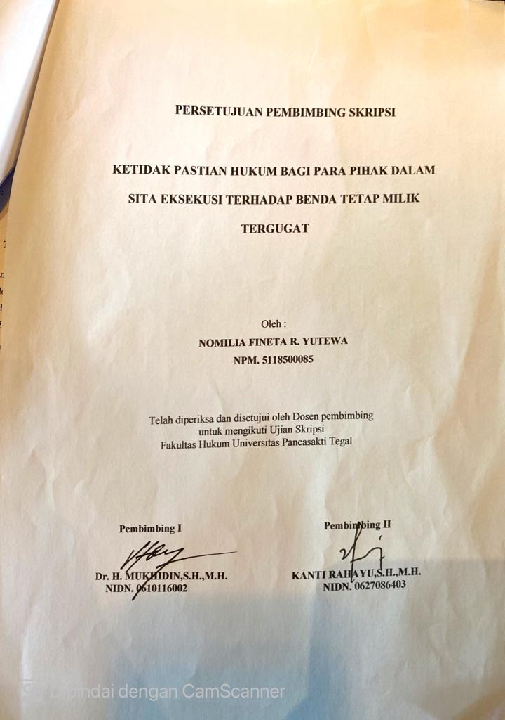
Dengan ini menyatakan bahwa Skripsi ini merupakan hasil karya penulis sendiri, orisinil dan tidak dibuatkan oleh orang lain serta belum pernah ditulis oleh orang lain. Apabila di kemudian hari terbukti pernyataan penulis ini tidak benar, maka penulis bersedia gelar Sarjana Hukum (S.H.) yang penulis peroleh dibatalkan.
Demikian surat pernyataan ini dibuat dengan sebenarnya.

Tegal, 18 Agustus 2022
Yang menyatakan

Nomilia Fineta R. Yutewa

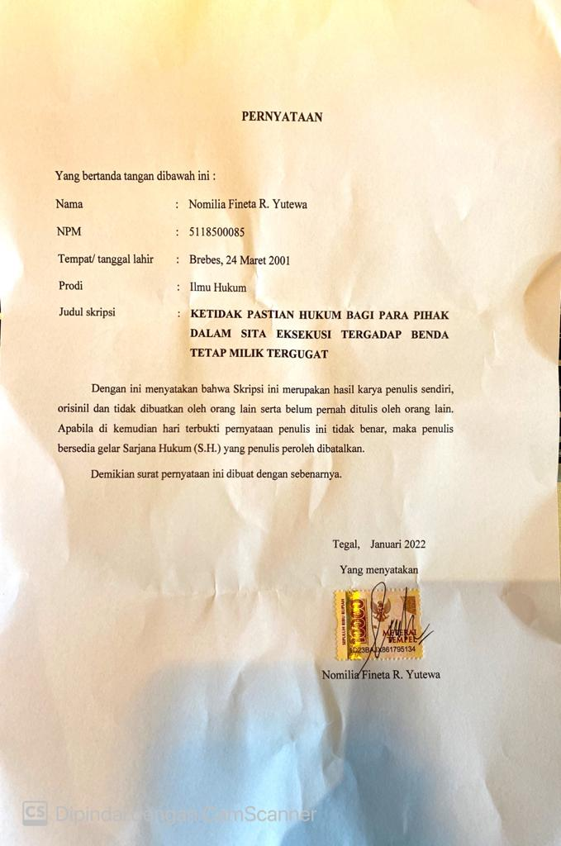

ABSTRAK
Sita eksekusi merupakan tindakan yang dilakukan secara paksa terhadap pihak yang kalah dalam perkara. Biasanya tindakan sita eksekusi baru dilaksanakan setelah pihak tergugat dinyatakan kalah dalam proses persidangan, dan kemudian kedudukan tergugat berubah menjadi pihak tereksekusi.
Sita eksekusi diatur dalam pasal 197 HIR pasal 208 R.Bg. yang menjelaskan: Apabila jangka waktu yang ditetapkan telah berakhir tanpa memenuhi keputusan ataupun pihak yang dihukum tidak hadir walaupun telah dipanggil dengan sempurna, Jika sudah lewat tempo yang ditentukan itu, dan yang dikalahkan belum juga memenuhi keputusan itu, atau ia jika dipanggil dengan patut, tidak datang menghadap, maka ketua oleh karena jabatannya memberi perintah dengan surat, supaya disita barang-barang yang tidak tetap dan jika tidak ada, atau ternyata tidak cukup sekian banyak barang tetap kepunyaan orang yang dikalahkan itu sampai dirasa cukup akan pengganti jumlah uang yang tersebut di dalam keputusan.
Permohonan Sita adalah termasuk upaya untuk menjamin hak penggugat atau pemohon seandainya ia menang dalam perkara, sehingga putusan pengadilan yang mengakui segala haknya itu, dapat dilaksanakan. Sita Eksekusi bertujuan untuk merampas langsung harta kekayaan tergugat untuk segera dijual lelang, atau memberikan secara sukarela guna memenuhi pelaksanaan putusan sebagaimana yang telah ditetapkan dalam amar putusan.
Dalam praktek Eksekusi tidak selalu berjalan dengan baik, terdapat berapa kendala dalam praktek sita eksekusi seperti perlawanan pihak ketiga, perlawanan pihak tereksekusi, amar putusan tidak jelas.

Kata Kunci : sita eksekusi, ketidak pastian sita eksekusi, perlawanan sita eksekusi

ABSTRACT
Seizure of execution is an act carried out by force against the losing party in a case. Usually the act of confiscation of executions is only carried out after the defendant is declared defeated in the trial process, and then the position of the defendant changes to that of the executed party.
Seizure of execution is regulated in article 197 HIR article 208 R.Bg. which explains: If the stipulated time period has expired without fulfilling the decision or the party being punished is not present even though he has been perfectly summoned, If the specified time has passed, and the defeated has not fulfilled the decision, or if he is properly summoned, he will not comes to appear, the chairman because of his position gives an order by letter to confiscate the items that are not permanent and if there are none, or it turns out that there are not enough fixed items belonging to the defeated person until it is deemed sufficient to replace the amount of money stated in the decision.
The confiscation application includes an effort to guarantee the rights of the plaintiff or applicant if he wins in the case, so that the court's decision recognizing all his rights can be implemented. Execution confiscation aims to directly confiscate the defendant's assets to be immediately sold at auction, or to give voluntarily to fulfill the implementation of the decision as stipulated in the verdict.
In practice, executions do not always go well, there are several obstacles in the practice of confiscation of executions such as resistance from third parties, resistance from executed parties, and unclear decisions.

Keywords: confiscation of execution, uncertainty of confiscation of execution, resistance to confiscation of execution

HALAMAN PERSEMBAHAN
Skripsi ini penulis persembahkan kepada :
- Bapak Sutrisno dan Ibu Karmilah tercinta, yang telah memberikan do’a dan semangat dalam penyusunan skripsi ini
- Khenoka Syeh Fateh Prabu selaku adik yang telah menemani hari-hari penulis dalam penyusunan skripsi ini
- Bapak Dr. H. Mukhidin , S.H., M.H. dan Ibu Kanti Rahayu S.H, M.H. selaku dosen pembimbing penulis yang sudah membantu dalam penyusunan skripsi ini
- Sahabat penulis khususnya Jefri, Novel, Sheila, Mutiara Jalasena, Ria, Nabilla yang selalu setia membantu dan mendukung penulis dalam penyusunan skripsi ini.
- Teman-teman seperjuangan penulis yaitu Ais , Nelvy, Mimih Dian dan Thekops sahabat kecil saya tersayang

MOTTO

“Sebuah bunga tidak akan mekar tanpa sinar matahari, dan manusia tidak akan bisa hidup tanpa cinta”

KATA PENGANTAR

Dengan mengucapkan syukur kehadirat Tuhan YME., Puji syukur penyusunan skripsi ini dapat selesai. Dengan skripsi ini pula penulis dapat menyelesaikan studi di Program Studi Ilmu Hukum Fakulatas Hukum Universitas Pancasakti Tegal. Salam sejahtera dan salam penulis sampaikan kepada Tuhan YME, yang membawa rahmat sekalian alam.
Penyusunan skripsi ini tidak lepas dari bantuan dan dorongan berbagai pihak yang kepadanya patut diucapkan terima kasih. Ucapan terima kasih penulis sampaikan kepada:
- Bapak Dr. Taufiqullah, M. Hum. selaku Rektor Universitas Pancasakti Tegal.
- Bapak Dr. H. Achmad Irwan Hamzani, S.H.I., M.Ag. selaku Dekan Fakultas Hukum Universitas Pancasakti Tegal
- Ibu Kanti Rahayu, S.H., M.H. selaku Wakil Dekan I Fakultas Hukum Universitas Pancasakti Tegal
- Bapak Dr. H. Sanusi, S.H., M.H. selaku Wakil Dekan II Fakultas Hukum Universitas Pancasakti Tegal
- Bapak Imam Asmarudin, S.H., M.H. selaku Wakil Dekan III Fakultas Hukum Universitas Pancasakti Tegal
- Bapak Muhammad Wildan, S.H., M.H. selaku Sekretaris Program Studi Ilmu Hukum Fakultas Hukum Universitas Pancasakti Tegal

- Bapak Dr. H. Mukhidin., S.H., M.H.selaku Dosen Pembimbing I, Ibu Kanti Rahayu S.H. M.H. selaku Dosen Pembimbing II yang telah berkenan memberikan bimbingan dan arahan pada penulis dalam penyusunan skipsi ini
- Segenap dosen Fakultas Hukum Universitas Pancasakti Tegal yang telah memberikan bekal ilmu pengetahuan pada penulis sehingga bisa menyelesaikan studi Strata 1. Mudah-mudahan mendapatkan balasan dari Allah Swt, sebagai amal shalih
- Segenap pegawai administrasi/karyawan Universitas Pancasakti Tegal khususnya di Fakultas Hukum yang telah memberikan layanan akademik dengan sabar dan ramah
- Orang tua, serta saudara-saudara penulis yang memberikan dorongan moril pada penulis dalam menempuh studi
- Kawan-kawan penulis, dan semua pihak yang memberikan motivasi dalam menempuh studi maupun dalam penyusunan skripsi ini yang tidak dapat disebutkan satu-persatu
Semoga Tuhan YME, membalas semua amal kebaikan mereka dengan balasan yang lebih dari yang mereka berikan kepada penulis. Akhirnya hanya kepada Tuhan YME, penulis berharap semoga skripsi ini dapat bermanfaat bagi penulis khususnya, dan bagi pembaca umumnya
Tegal, 21 Januari 2022

Penulis

DAFTAR RIWAYAT HIDUP

Nama  NPM  Tempat/ Tanggal lahir  Program Studi  Alamat | :  :  :  :  : | Nomilia Fineta R. Yutewa  5118500085  Brebes, 24 Maret 2001  Ilmu Hukum  Desa Randusanga Kulon RT. 04 / RW. 01 , Brebes.

No. | Nama Sekolah | Tahun | Lulus/Gelar Yang  Dicapai
1. | SDN 1 Randusanga Kulon | 2012 | Lulus
2. | MTS Negeri 2 Brebes | 2015 | Lulus
3. | SMKN 1 Tegal | 2018 | Lulus
Riwayat pendidikan sebagai berikut :

Tegal, Agustus 2022
Hormat saya,

Nomilia Fineta R. Yutewa

DAFTAR ISI
DAFTAR ISI ii
BAB I PENDAHULUAN 1
A. Latar Belakang Masalah 1
B. Rumusan Masalah 10
C. Tujuan Penelitian 10
D. Manfaat Penelitian 10
E. Tinjauan Pustaka 11
F. Metode Penelitian 13
G. Sistematika Penulisan 16
BAB II LANDASAN KONSEPTUAL 18
A. Tinjauan Umum Tentang Sita Eksekusi 18
1. Pengertian dan Tujuan Penyitaan 18
2. Syarat Dan Alasan Penyitaan 22
3. Macam-maca Sita 24
4. Sita Eksekusi 26
BAB III HASIL PENELITIAN DAN PEMBAHASAN ............ 33
A. Peraturan Dan Pelaksanaan Sita Eksekusi Terhadap Benda Tetap Milik
Tergugat................................................................................................... 33
B. Bentuk Ketidakpastian Hukum Bagi Para Pihak Dalam Sita Eksekusi..... 45
BAB IV PENUTUP 59
1. Simpulan 59
2. Saran 63
DAFTAR PUSTAKA 66

